

Міністерство освіти і науки України

Національний технічний університет України

«Київський політехнічний інститут»

# Лабораторна робота №2

***з дисципліни «Моделювання та оптимізація комп’ютерних систем»***

**«SIMULINK: МОДЕЛЮВАННЯ**

**ДИНАМІЧНИХ СИСТЕМ В СЕРЕДОВИЩІ SIMULINK»**

Виконав студент групи: КВ-11

ПІБ: Терентьєв Іван Дмитрович

Перевірив: ______________________

**Київ 2024**

***Мета роботи:***

* Вивчити графічний інтерфейс Simulink
* навчиться моделювати скінченні динамічні систем в середовищі Simulink пакета MatLab.

***Загальне завдання***

1. Побудувати схеми рішення тестової задачі в системі Simulink, отримати графік рішення. Порівняти з рішенням задач в MatLab за допомогою функції ode45.

2. Розв’язати цю задачу в MatLab, побудувати графік рішень.

3. Побудувати схему рішення в Simulink і от отримати графік рішення заданих задач.

*Задача(тестова):* x'(t) + 2x(t) = sin(t), x(0) = 0

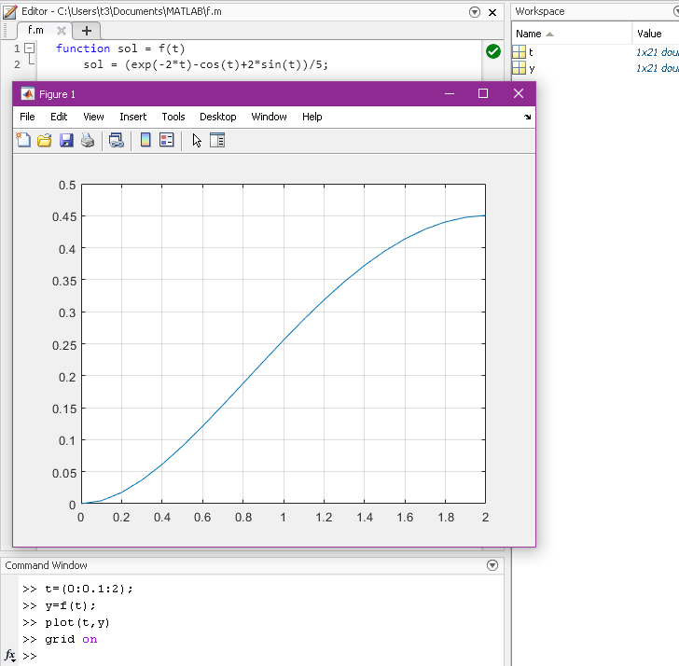

*Розв’язок за допомогою “MatLab”*

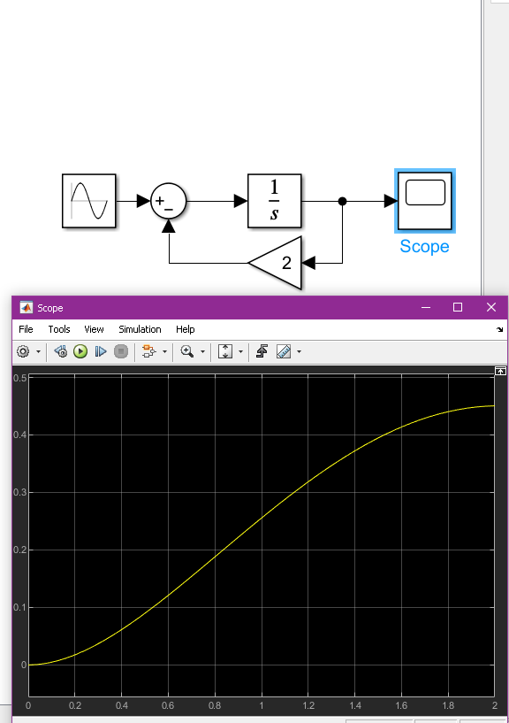

*Розв’язок за допомогою “Simulink”*

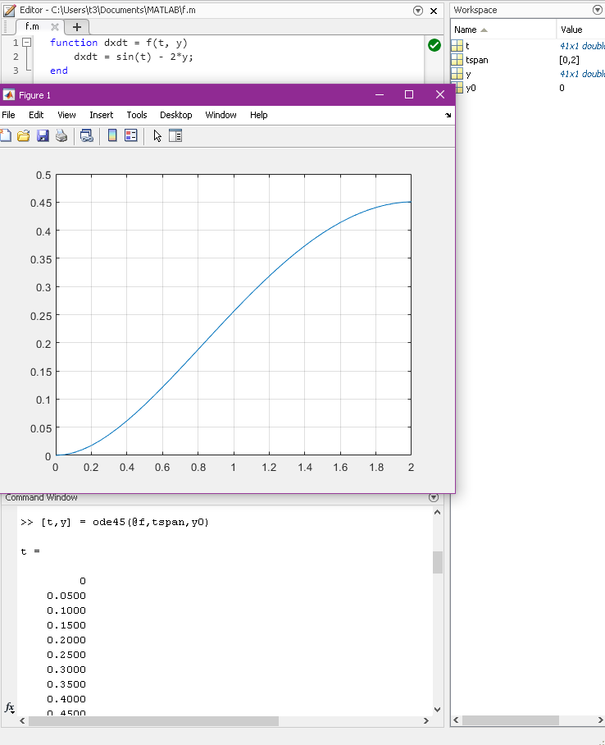

*Розв’язок за допомогою “ode45”*

1. Задача:

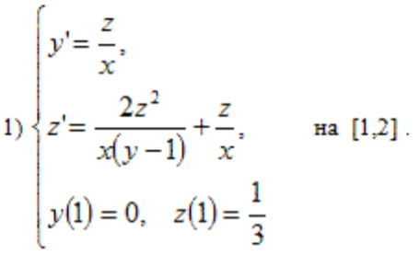

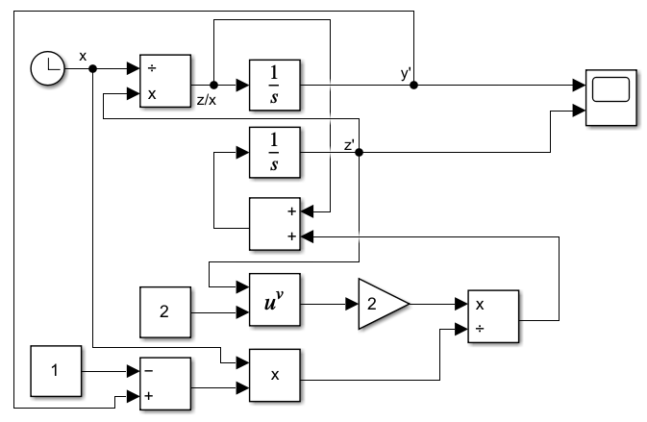

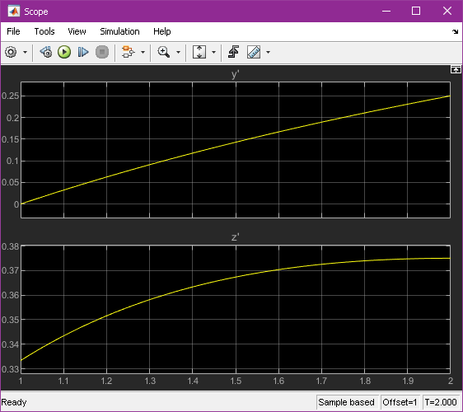

1. Задача:

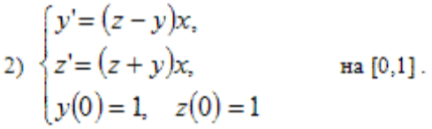

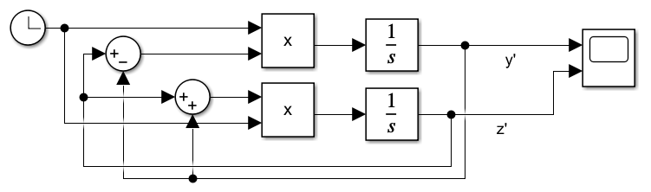

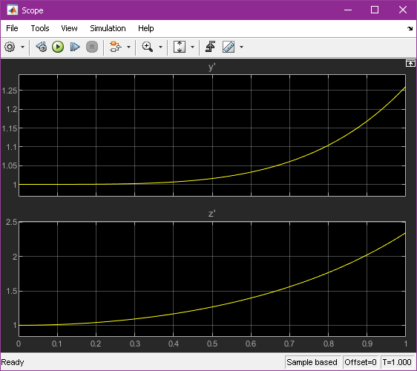

1. Задача:

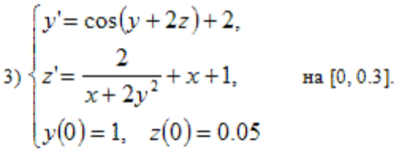

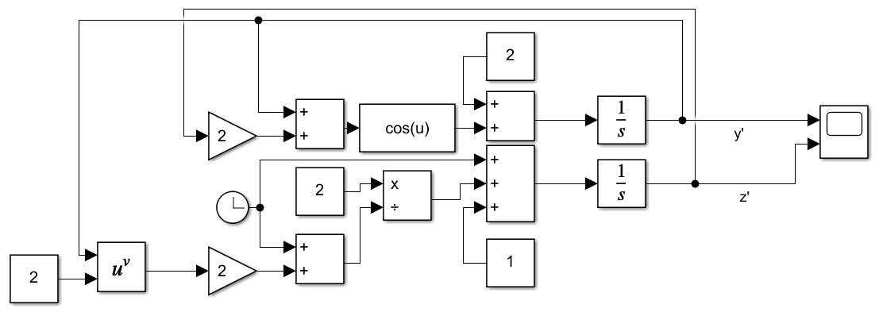

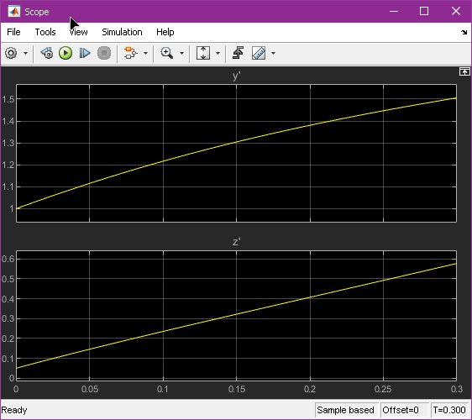

1. Задача:

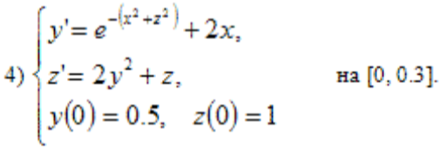

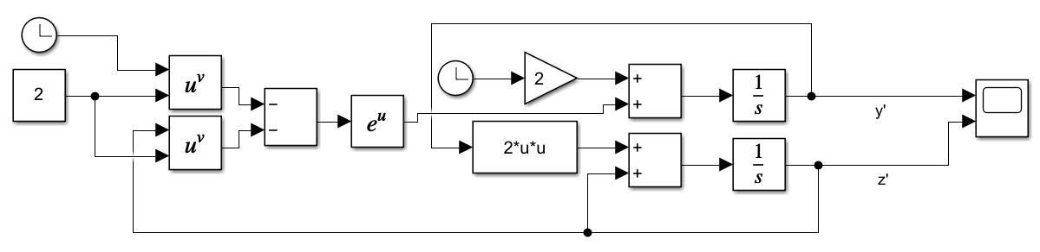

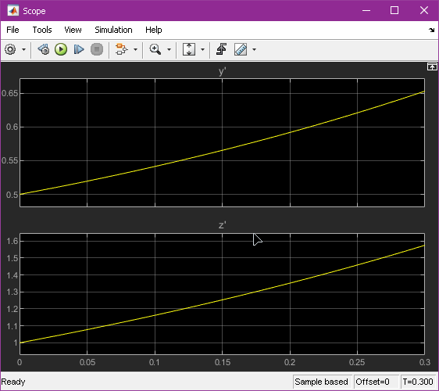

1. Задача:

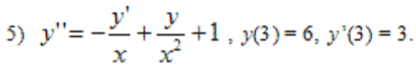

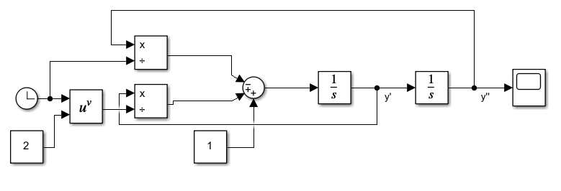

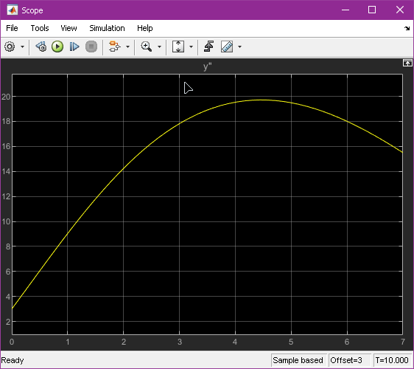

***Висновок:***

Під час виконання лабораторної роботи було досягнуто мету - вивчено графічний інтерфейс Simulink та опановано навички моделювання скінченних динамічних систем в середовищі Simulink пакета MatLab.

У першому завданні ми побудували схему рішення тестової задачі в системі Simulink та отримали графік рішення. Порівняння з рішенням, отриманим за допомогою функції ode45 у MatLab, дозволило відзначити ефективність та точність результатів, отриманих за допомогою Simulink.

У другому завданні ми розв'язали ту ж саму задачу безпосередньо у MatLab, побудувавши графік рішення. Це дозволило порівняти результати, отримані у Simulink, з результатами, отриманими безпосередньо в MatLab, що вказує на відповідність результатів обох підходів.

У третьому завданні ми побудували схему рішення в Simulink для заданих задач і отримали графіки рішення. Це підтвердило можливості Simulink у моделюванні та аналізі складних динамічних систем.

Отже, завдяки виконанню цієї лабораторної роботи ми успішно опанували інструменти моделювання та аналізу динамічних систем у середовищі Simulink, що збагатило наші знання та навички у сфері математичного моделювання.